ООО «Завод «Световые технологии»
Светильник NFB 181.

Паспорт

1. Назначение
1.1. Светильник NFB 181 предназначен для ландшафтного освещения и рассчитан для работы в сетях переменного тока 220В, 50 Гц.
1.2. Светильник соответствует требованиям безопасности ГОСТ P МЭК 60598-2-3 и ЭМС ГОСТ P 51318-99.
1.3. Светильник устанавливается на грунтовую поверхность с помощью комплекта анкерных болтов.
2. Комплект поставки
Светильник (без ламп), шт. 1
Упаковка, шт. 1
Паспорт, шт. 1
3. Требования по технике безопасности
Установку, чистку светильника и замену компонент (ламп) производить только при отключенном питании. Загрязненный рассеиватель очищать мягкой ветошью, смоченной в слабом мыльном растворе.
4. Правила эксплуатации и установка
4.1. Эксплуатация светильника производится в соответствии с “Правилами технической эксплуатации электроустановок потребителями”.
4.2. Установить в грунт и зафиксировать 4 анкерных болта L. (рис.1)
4.3. Отсоединить установочную базу K от корпуса I, отвинтив 4 винта J.
4.4. Установить базу K на анкерные болты, предварительно введя сетевые провода T и зафиксировать базу с помощью четырех гаек S.
4.5. Снять верхнюю часть светильника А, ослабив 4 винта M.
4.6. Снять монтажную плату E, отвинтив фиксирующие винты D.
4.7. Ввести сетевые провода внутрь корпуса и подключить их к клеммной колодке, на монтажной плате Q, предварительно пропустив через фиксирующий хомут G.
4.8. Установить колонну I на установочную базу K и закрепить ее винтами J.
4.9. Установить и закрепить монтажную плату E с помощью 4 винтов.
4.10. Установить лампу с соответствующим цоколем в патрон.
4.11. Установить рассеиватель B. Установить верхнюю часть светильника А и закрепить четырьмя шестигранными винтами M.
5. Свидетельство о приемке
Светильник соответствует ТУ 3461-009-44919750-06 и признан годным к эксплуатации.
Дата выпуска
Контролер __________________________
Упаковщик ____________________________
Светильник сертифицирован.
6. Гарантийные обязательства
6.1. Завод – изготовитель обязуется безвозмездно отремонтировать или заменить светильник, вышедший из строя не по вине покупателя в условиях нормальной эксплуатации, в течение гарантийного срока.
6.2. Гарантийный срок – 36 месяцев со дня изготовления светильника.
6.3. Срок службы светильников в нормальных климатических условиях при соблюдении правил монтажа и эксплуатации составляет:
8 лет – для светильников, корпус и/или оптическая часть (рассеиватель) которых изготовлены из полимерных материалов;
10 лет – для остальных светильников.
6.4. Выход из строя ламп браком не является.

Адрес завода-изготовителя: 390010, г. Рязань,
ул. Магистральная д.11-а.
Телефон бесплатной горячей линии: 8-800-333-23-77.

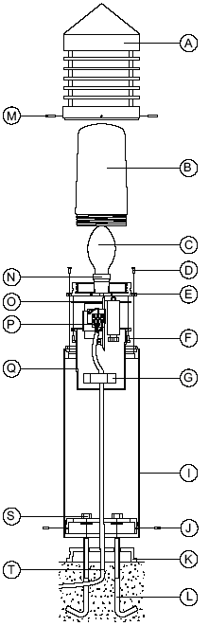
Рис.1.

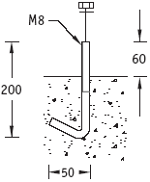
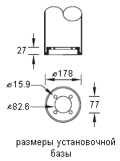
Рис.2.

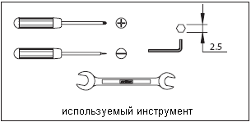
Артикул (мощность ламп) | Тип лампы и цоколь | Габаритные размеры, мм | Степень  защиты от воздействия  окружающей  среды, IP | Класс защиты  от поражения  электрическим  током | Исполнение  и категория  размещения по  ГОСТ15150 | Масса, кг,  не более | Тип  отражателя и рассеивателя | Технические условия
NFB 181  H70  S70  M80  M125  E100  F126 | МГЛ, Е27  ДНаТ, Е27  ДРЛ, Е27  ДРЛ, Е27  ЛН, Е27  КЛЛ, G24d-3 | Высота – 1080  □ 197 | 55 | I | УХЛ1 | 9,2  9,3  9,3  9,5  8,1  8,6 | Стеклянный опаловый рассеиватель | ТУ 3461-009-44919750-06

МГЛ – металлогалогенная лампа,
ДНаТ – натриевая лампа,
ДРЛ – ртутная лампа,
ЛН – лампа накаливания,
КЛЛ – компактная люминесцентная лампа.

